实验12 变容二极管调频器

—、实验准备
1．做本实验时应具备的知识点：
- 频率调制
- 变容二极管调频
- 静态调制特性、动态调制特性
2．做本实验时所用到的仪器：
- 变容二极管调频模块
- 双踪示波器
- 频率计
- 万用表

二、实验目的
1．熟悉电子元器件和高频电子线路实验系统；
2．掌握用变容二极管调频振荡器实现FM的方法；
3．了解变容二极管串接电容的数值对FM波产生的影响；
4．理解静态调制特性、动态调制特性概念和测试方法。

三、实验内容
1．用示波器观察调频器输出波形，考察各种因素对于调频器输出波形的影响；
2．变容二极管调频器静态调制特性测量；
3．变容二极管调频器动态调制特性测量。

四、基本原理
1．变容二极管调频器实验电路
变容二极管调频器实验电路如图12-1所示。图中，12BG₀₁本身为电容三点式振荡器，它与12D01（变容二极管）一起组成了直接调频器。12BG03为放大器，12BG₀₄为射极跟随器。12W₀₁用来调节变容二极管偏压，12W₀₂用来调节12BG₀₁级的静态工作点，它们都会影响FM波载波频率。12W₀₃用来调节输出（OUT）电压幅度。

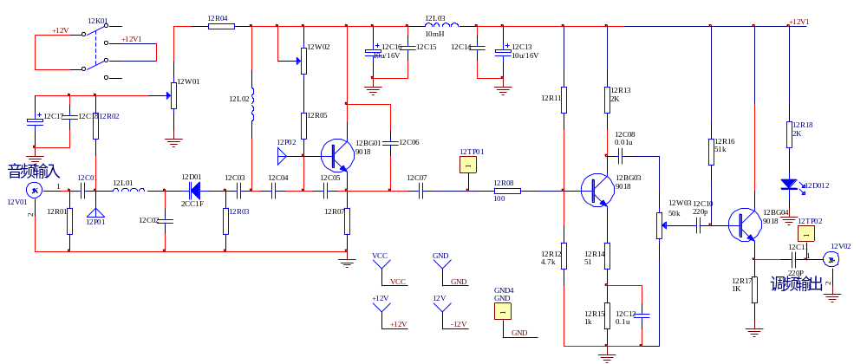
图12-1 变容二极管调频器实验电路

2．变容二极管调频器工作原理
变容二极管调频器的直流通路如图12-2(a)所示，高频通路如图12-2(b)所示。由图12-2(a)可见，加到变容二极管上的直流偏置就是+12V经由12R₀₄、12W₀₁分压后，从12W₀₁滑动端上取出的电压，因而调节12W₀₁即可调整偏压。由图12-2(b)可见，该调频器本质上是一个电容三点式振荡器（共集接法），变容二极管经由12C₀₃再加到回路的12L₀₂上，因而是属于变容二极管取部分接入的电路。
对输入音频信号而言，12C₀₁、12L₀₁短路，12C₀₂开路，从而音频信号可加到变容二极管12D₀₁上。只要改变12D₀₁上的电压，即可改变其电容，从而改变振荡频率，这就是变容二极管调频器的工作原理。
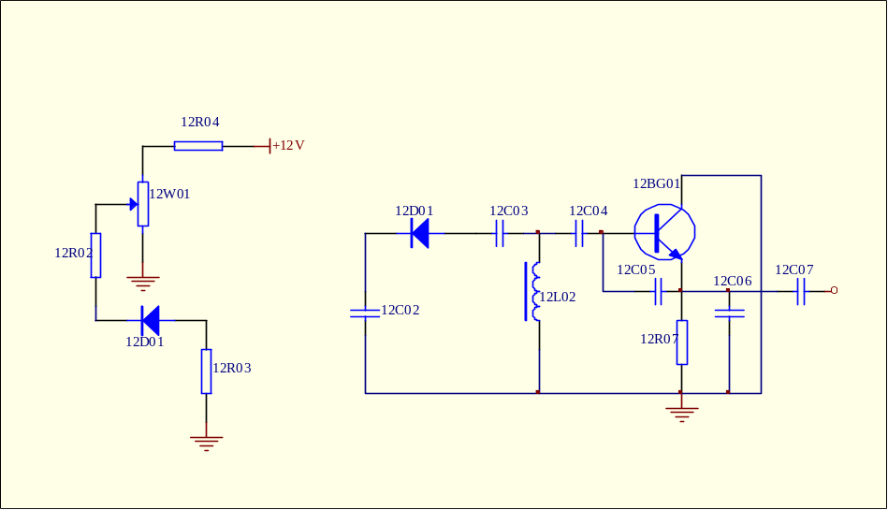
（a） (b)
图12-2 变容二极管调频器的直流、高频通路
五、实验步骤
1．实验准备
在实验箱主板上插上变容二极管调频模块和电容耦合回路相位鉴频器模块，按下12K01，此时变容二极管调频模块电源指标灯点亮。
2．静态调制特性测量
输入端先不接音频信号，将示波器接到调频器单元的12TP01。调节12W₀₂使12TP01的波形清晰失真小。
（1）将频率计接到调频输出（12V02），逆时针调整12W₀₃ 至最大，调整12W₀₁使得振荡频率f₀=8.2MHz，用万用表测量此时12P01（铆孔）点电位值，填入表12-1中。然后重新调节电位器12W₀₁，使12P01点电位在0.5～8V范围内变化，并把相应的频率值填入表12-1。
（2）将示波器接到12TP02，调节12W₀₂以改变12BG₀₁级工作点电压，观测它对于调频器输出波形的影响。
（3）将示波器接到12TP02，调节12W₀₃以改变输出12TP02电压幅度，观测它对于调频器输出波形的影响。

表12-1

V_{12P01}(V) |  |  | 2 | 3 | 4 | 5 | 6 | 7 | 8 | 9
F₀(MHz) |  | 8.2

3．动态调制特性测量
⑴ 实验步骤
① 将电容耦合回路相位鉴频器模块（简称鉴频器单元）中的+12V电源接通（按下13K₀₁开关，相应指示灯亮），从而鉴频器工作于正常状态。
②调整12W₀₁使得振荡频率f₀=8.2MHz。
③以实验箱上的函数发生器作为音频调制信号源，输出频率f =1kHz、峰-峰值V_{p-p}=1V（用示波器监测）的正弦波。
④ 把实验箱上的函数发生器输出的音频调制信号加入到调频器单元的音频输入端，便可在调频器单元的12TP02端上观察到FM波。
⑤把调频器单元的调频输出端连接到鉴频器单元的输入端上，便可在鉴频器单元的OUT端上观察到经解调后的音频信号。如果没有波形，应调整12W₀₁和13W₀₁,如果波形不好，需调整13C₁、13C₂、13C₃。
⑥将示波器CH1接调制信号源（可接在调制模块中的12P01铆孔），CH2接鉴频输出13TP03，比较两个波形有何不同。改变调制信号源的幅度，观测鉴频器解调输出有何变化。调整调制信号源的频率，观测鉴频器输出波形的变化。
⑵ 调节12W₀₂以改变12BG₀₁级工作点电压，观测它对于鉴频器解调输出波形影响。
⑶ 调节12W₀₃以改变输出（OUT）电压幅度，观测它对于鉴频器解调输出波形的影响。

六、实验报告要求
1．根据实验数据，在坐标纸上画出静态调制特性曲线，求出其调频灵敏度，说明曲线斜率受哪些因素的影响。
2．说明12W₀₂、12W₀₃对于调频器工作的影响。
3．总结由本实验所获得的体会。

